播放器的授权播放

使用场景
学员登录网站页面后进入视频直播播放页面，播放器通过携带学员信息请求授权验证URL，接口判断该学员是否能播放当前视频。若不允许播放，则播放器提示相关错误信息，不能播放。用于学员播放权限验证。
###

后台设置
设置方式一：单个频道设置授权认证URL
频道设置 --> 播放器管理 --> 播放限制 --> 授权验证URL
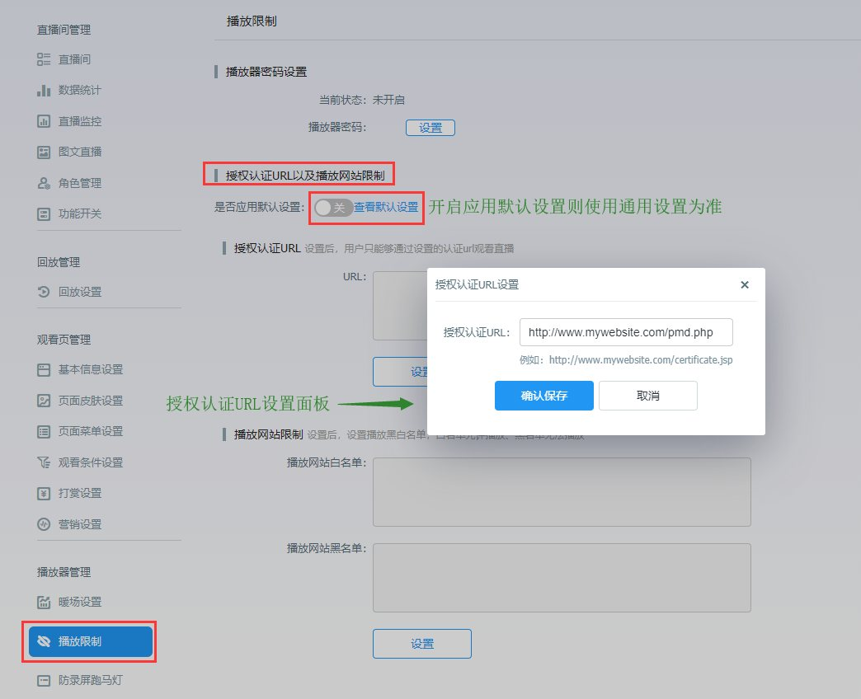
###
设置方式二：通用设置授权认证URL，账号下所有频道开启应用默认设置生效
通用设置 --> 播放限制 --> 授权验证URL
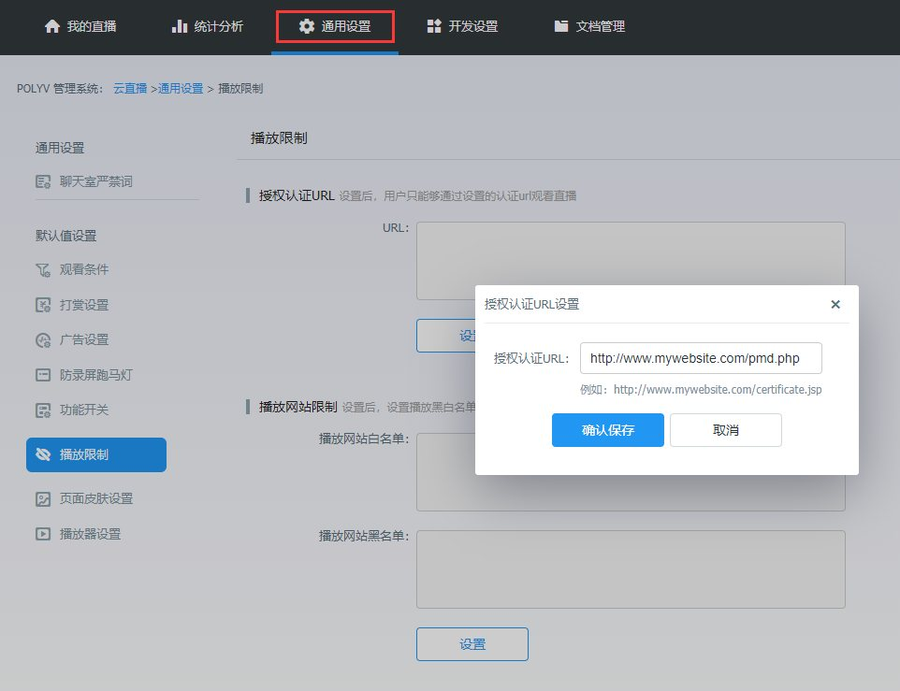
###

参数说明
播放器请求授权认证URL参数说明：
参数名称 | 参数说明
vid | 频道ID
code | flashvars中自定义参数，默认空
t | 时间戳
v | 随机数去缓存，移动端中请求接口该字段为_
callback | callback回调，移动端中请求接口使用jsonp方式

var player = polyvObject(".player").livePlayer({
width: '100%',
height: '100%',
uid: 'e3wx706i3v',
vid: '101043',
flashvars: {
code: 'polyv'
}
});
请求接口示例：
http://www.mywebsite.com/pmd.php?vid=101043&code=polyv&t=1555569549636&v=867
授权认证URL接口回调参数说明
参数名称 | 取值范围 | 参数说明
status | Number | 是否允许播放, 1 正常播放 2 禁止播放
username | String | 跑马灯展示内容，可为""
sign | String | 授权验证sign
show | String | 是否显示跑马灯 on 显示 off 隐藏
message | String | 自定义错误信息，非必填

sign值MD5计算规则：
将vid(vid为频道ID),username,code,status,s(s为上文show的简写)，t(t为播放器请求授权URL的时间戳参数)做MD5
let sign = MD5(`vid=${vid}&username=${username}&code=${code}&status=${status}&s=${show}&t=${t}`);

PHP示例代码
<?php
$status = 1;
$username = "test";
$show= "on";
$vid = $_GET["vid"];
$code = $_GET["code"];
$time = $_GET["t"];
//客户网站后台对学员身份做判断，若授权不通过不允许播放器去播视频，可以自定义提示信息，将提示信息传给POLYV播放器，让播放器显示出来
$message="该学员不是付费会员，请购买套餐后再刷新页面播放";
$md5=md5("vid=".$vid."&username=".$username."&code=".$code."&status=".$status."&s=".$show."&t=".$time);
$callback = isset($_GET["callback"])?$_GET["callback"]:null; //未提交callback时则设为空
$array = Array("status"=>$status,"username"=>$username,"show"=>$show,"sign"=>$md5,"message"=>$message);
$validateJson = json_encode($array);
if($callback != null){
echo $callback."(".$validateJson.")";
} else{
echo $validateJson;
}
?>
※注：为了更方便的使用跑马灯功能，现已将直播跑马灯功能单独移出，具体请点击 视频跑马灯–新的防录屏神器进行设置，目前授权认证接口仍需要提交相关操作，为空的参数也要提交。
###

注意事项
- 保存Json地址的域名下必需增加crossdomain.xml文件

crossdomain.xml:

###

示例

示例地址：http://demo.ipolyv.cn/chenwb/test30/login.php

示例代码下载：zbsqrz

